Муниципальное бюджетное дошкольное образовательное учреждение детский сад «Русь» Смоленского района Смоленской области

**Консультация для родителей:**

**«МОИ ЛЮБИМЫЕ ИГРУШКИ»**

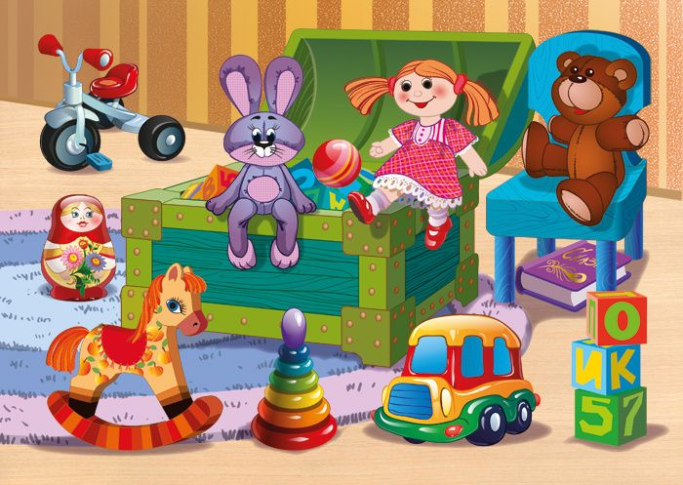

Воспитатель:

Марченкова И.В.

д. Кощино

октябрь, 2024г.

**«МОИ ЛЮБИМЫЕ ИГРУШКИ»**

[Игрушки](http://www.kanal-o.ru/parents/10232)— обязательный атрибут мира детства. При этом плюшевые мишки или куклы нужны ребёнку не только для развлечения.

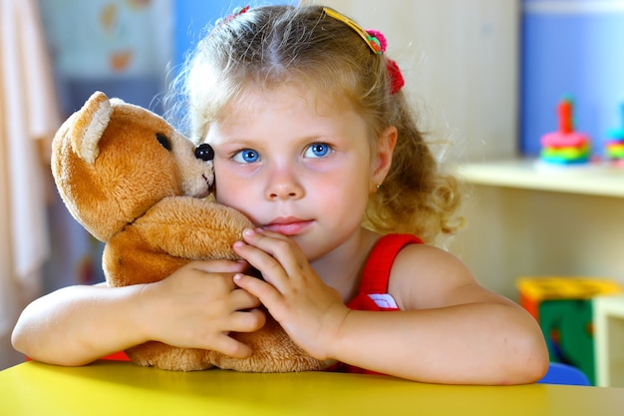У очень многих детей есть любимая игрушка, с которой они не расстаются. У совсем маленьких детей это может быть одеяльце, тряпочка, пустышка: прикосновения к этой вещи напоминают ребёнку материнское тепло. О таких игрушках написаны целые книги, а в некоторых языках для них даже есть отдельное слово. Основная функция такой игрушки — заменять мать в периоды её временного отсутствия, а также помогать ребёнку переходить от слияния с ней к [относительной самостоятельности](http://www.kanal-o.ru/parents/8916), психическому отделению. Малыш переносит на игрушку чувства к матери, это помогает ему справляться с её отсутствием, совладать со своими переживаниями в тот период, когда он начинает осознавать себя как отдельную личность.

Но не всегда привязанность к игрушке — это норма. Стоит насторожиться, если для ребёнка очень важным становится объект, не напоминающий человека или животное: ключи, вилка, палочка, крышка от банки, кусочек пластилина или телефон. Такое часто проявляется в поведении [детей с аутистическими чертами](http://www.kanal-o.ru/parents/10413). Когда ребёнок повсюду носит с собой целый мешок игрушек, это свидетельствует о высоком уровне тревоги. Если дети 6−7 лет и старше не расстаются с любимой игрушкой, это также сигнал о неблагополучии.

***Как игрушки помогают вам в воспитании***

Главное назначение любимой игрушки — облегчать для малыша трудные моменты. Поэтому включайте её в ритуал отхода ко сну: пусть ребёнок уложит её спать, пусть она послушает сказку вместе с ним. Если вы на время оставляете ребёнка, любимая игрушка должна быть там, где он сможет её взять.

#### Игрушка успокаивает

Игрушка может [помочь ребёнку даже пережить травму](http://www.kanal-o.ru/parents/10400) — изменение состава семьи (развод, рождение братика или сестрёнки, смерть близкого) или жизненных обстоятельств (переезд, поступление в детский сад), внезапный сильный испуг (нападение собаки, увиденная авария, пожар). Кроме того, благодаря игрушке малыш сможет подготовиться к неприятному событию (оперативное вмешательство, отъезд мамы).

#### Игрушка обучает

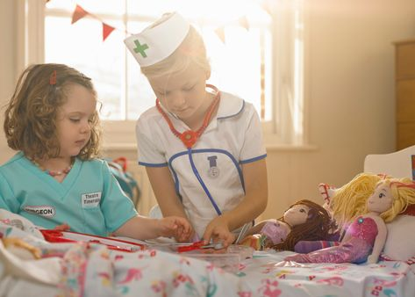Полезно использовать игрушку для того, чтобы учить ребёнка играть: сначала он совершает с ней предметные действия (искупать куклу, покормить, уложить спать), а затем формируется полноценная сюжетно-ролевая игра (дочки-матери, игра в школу, в кафе, в автосервис, в больницу).

Сама по себе игра — лучший способ помочь ребёнку [переработать свои эмоции](http://www.kanal-o.ru/parents/10306), адаптироваться к новым условиям и гармонично развиваться. Более того, взаимодействие с разными игрушками стимулирует развитие речи, творчества, воображения, мышления и внимания.

Любимая игрушка для ребёнка – это и лучший друг и его второе Я. Если расспросить малыша, какое у его игрушки настроение, то он расскажет нам о своих тайных переживаниях. А если спросить его, что хотел бы его супермен на день рождение, то никогда не ошибётесь с подарком.

Взрослым необходимо относиться к игрушке с должным почтением, как к живой, и она, т. е ребёнок в его роли, отплатит доверием и благодарностью. То, что малышу сложно рассказать нам про себя, он легко расскажет про свою игрушку.

Кроме мягких зверушек и кукол, детям необходимы и другие игрушки для их полноценного развития. В первую очередь, это большие и маленькие мячики, конструктор и другие строительные материалы. Первый конструктор ребёнка – это кубики. Конструктивная деятельность развивает у малышей все интеллектуальные процессы, а также мелкую моторику и воображение, знакомит с пространством, законами физики (как построить высокую башню, чтобы она не упала, развивает глазомер (как построить мост, чтобы под ним смогла проехать машина). Также ребёнку нужны наборы доктора, парикмахера, игрушечная мебель, машинки, наборы детской посуды. Ведь все эти игрушки активно знакомят малышей с жизнью взрослых. В различные настольные игры можно начинать играть с 5 лет.

***Хотите узнать, кем станет ваш малыш?***

Присмотритесь к его любимым игрушкам. Игрушка для малыша не просто забава, это уменьшенная модель окружающего мира. Играя, ребёнок учится действовать, мыслить и выстраивать свои отношения с другими людьми. Поэтому игрушечные предпочтения позволяют не только лучше узнать его характер, но и заглянуть в будущее.

*Конструктор*

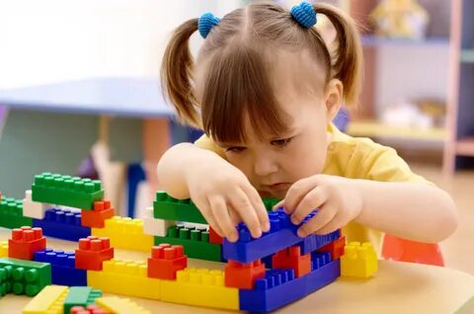Дети, которые предпочитают возиться с конструктором – упорны, усидчивы и терпеливы. Конструирование развивает логику, учит концентрировать внимание, приучает к самостоятельности. Ребёнок, с наслаждением возводящий сооружение из конструктора, как правило, любит точные науки. Это будущие математики, программисты, системные администраторы или архитекторы.

*Машинки*

В машинки играют дети, которые хотят быстрее повзрослеть, копируют поведение взрослых, особенно мужчин. Для малышей водители это сильные и интересные люди, которые могут играючи управлять большими железными машинами. Машинки конечно не интеллектуальная игра, так как не дают простора творчества, поэтому подобное времяпрепровождение носит часто манипулятивный характер. Дети, предпочитающие машинки, добиваются больших высот в жизни. Для того чтобы развить или привить малышу другие способности переключите его на другие игрушки.

*Солдатики*

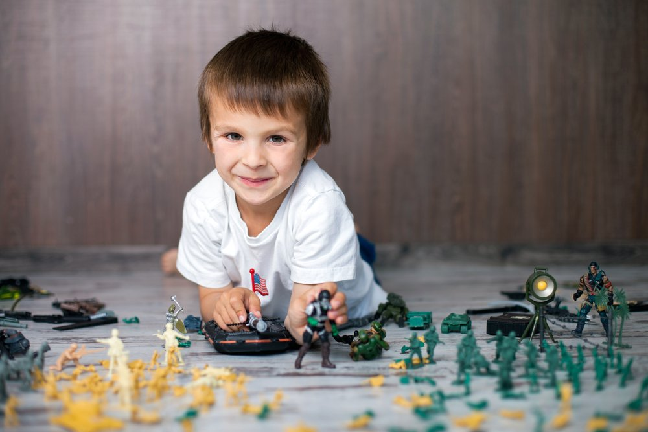Солдатики – любимая игрушка многих мальчиков. Игра в солдатики способствует развитию полноценной личности, ведь это не просто игра, а целая игрушечная армия, которая требует стратегии, иерархии, вырабатывает интерес к детям и учит смотреть на все со стороны. Игру с солдатиками любят дети с задатками лидеров и кем они станут в будущем трудно сказать, но на «вторых» ролях ваш малыш точно не останется.

*Мягкие игрушки*

Детская, заполненная мягкими игрушками, характеризует общительного малыша, для которого общение с другими людьми интереснее, чем предметы или явления. Игрушки, как правило, «очеловечивают» - их кормят, укладывают спать. К тому же мягкая игрушка – идеальный друг: добрый и отзывчивый, который всегда ведет себя правильно. Мягкие игрушки обожают будущие гуманитарии – филологи, журналисты, работники социальной сферы.

*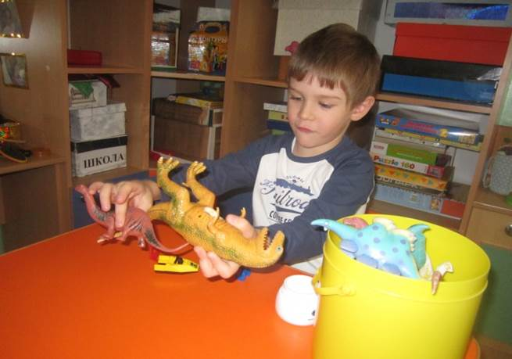Динозавры*

Вымершими монстрами обычно интересуются дети уже в более старшем возрасте. Интерес, как правило, появляется после школьных уроков или посещения музея. Такие дети смышленые и любознательные, они схватывают все на лету. Малыши начинают систематизировать полученные данные – смотреть фильмы о динозаврах, читать о них книги и вырезать из журналов их изображения. Перед вами – будущий исследователь. Скорее всего сфера его интересов – естественные науки (биология, химия, физика).

Важно понимать, что каждая игрушка может стать важным инструментом в руках ребёнка, способствуя его всестороннему развитию. Поддержка и внимание со стороны родителей и воспитателей к выбору и использованию игрушек могут значительно обогатить опыт ребёнка и способствовать его гармоничному развитию.

